**实验 以太网链路帧实验**

1. **实验目的：**
2. **掌握计算机与交换机的连接方法，掌握使用二层交换机组建小型局域网的基本方法。**
3. **掌握基本的网络命令ping。**
4. **熟悉以太网链路帧格式，掌握各个字段的对应关系。**
5. **实验内容：**

**组建含两台主机，一台交换机的小型局域网。为两台主机设置IP地址，在其中一台主机上，对另一台主机使用ping命令。观察以太网链路帧格式，分析各个字段的内容。完成实验报告和思考题。**

**三、网络拓扑结构**

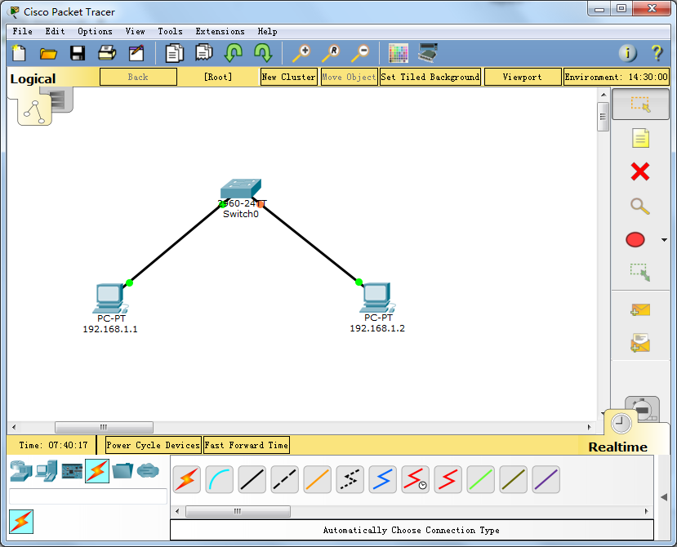

1. **实验步骤：**
2. **打开cisco packet tracer7.0，新建文件。**
3. **添加两台主机PC0和PC1。**

**在“网络设备库”区域，先选中“终端设备”，再选中其子项“终端设备”，最后选中具体类型“通用”。然后在工作区合适位置点击左键，添加该设备。**

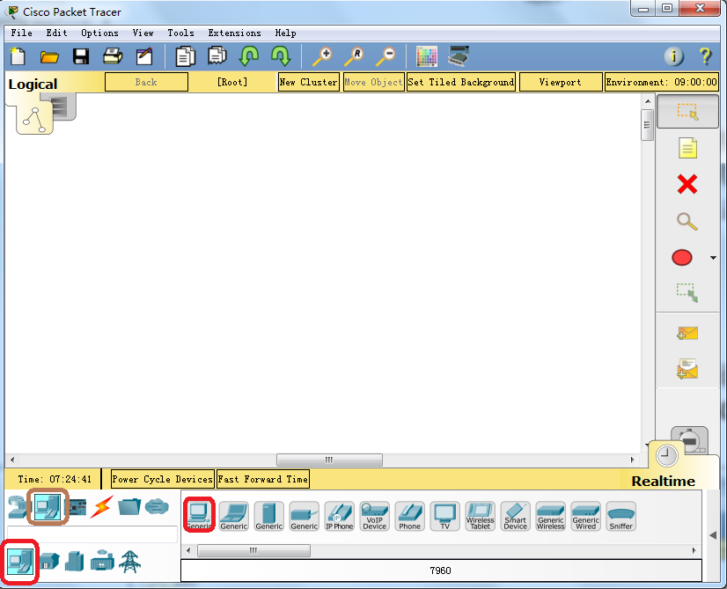

1. **添加交换机。在网络设备库区域，先选中“网络设备”，再选中其子项“交换机”，最后选中具体型号“2960”。然后在工作区合适位置点击左键，添加该设备。**

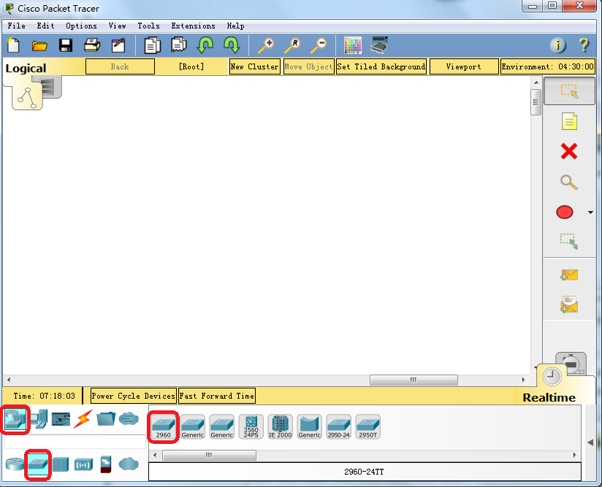

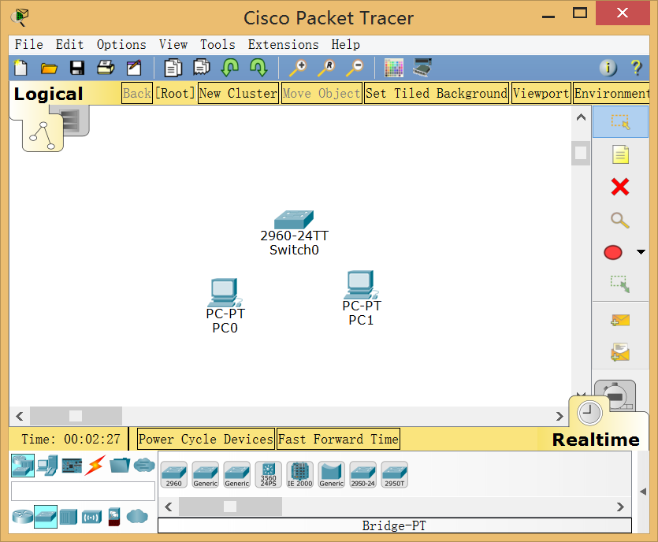

**4、连接pc与交换机：**

**在网络设备库区域，先选中“连接”，再选中其子项“连接”，选择具体类型“自动选择连接类型”。**

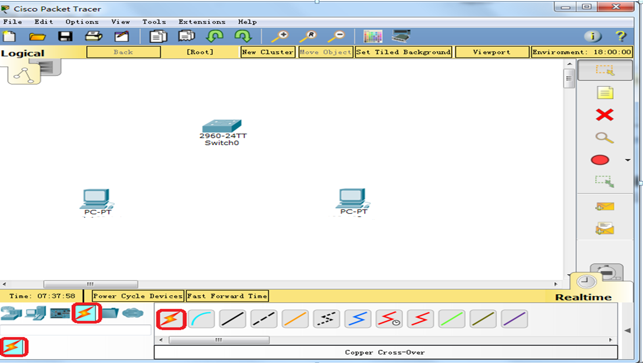

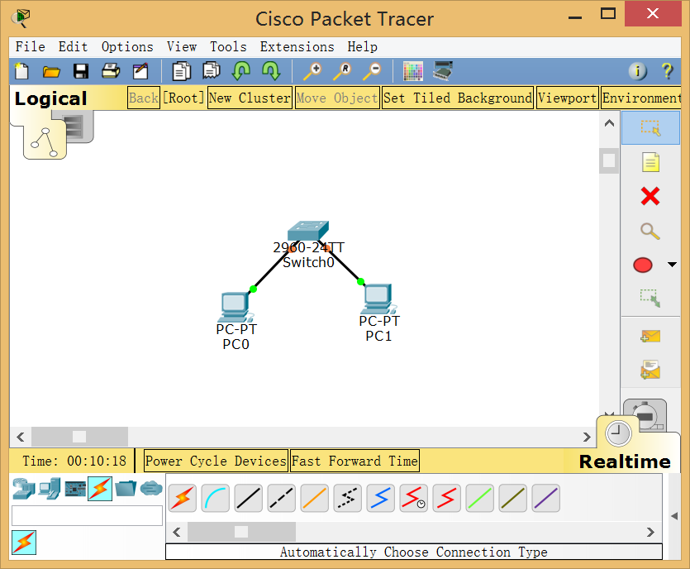

**5、设置设备的显示名称**

**双击pc0，选点击“config”选项卡，将显示名称pc0改为“192.168.1.1”。**

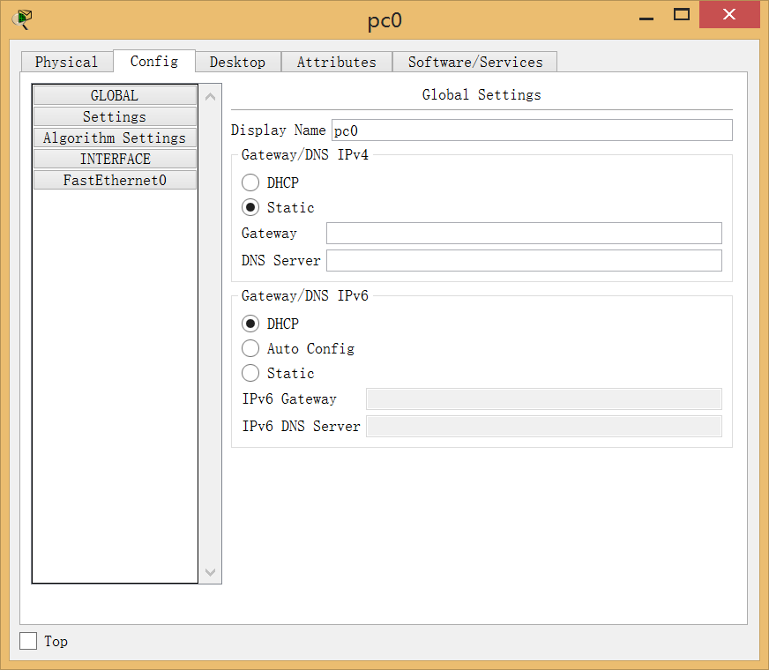

**修改后:**

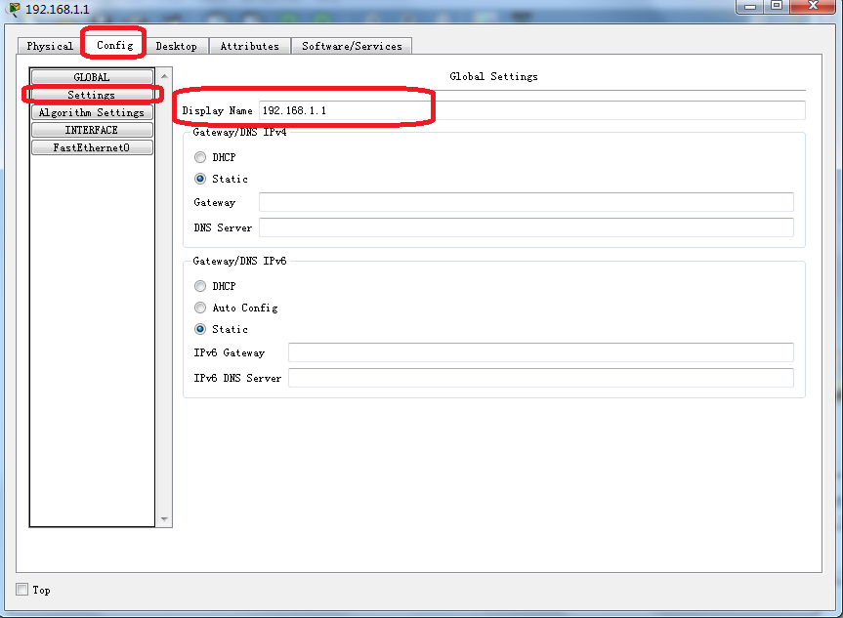

**同理修改pc1的显示名称，将显示名称pc1改为“192.168.1.2”。**

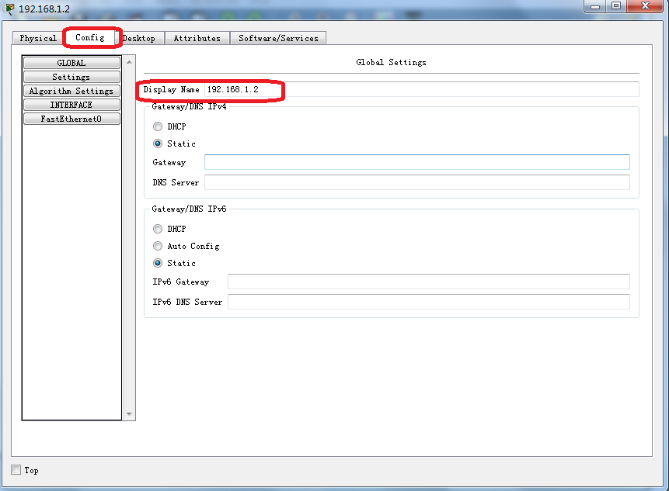

**修改后：**



**6、下面需设置设备的相关参数，实现网络互通：**

**设置主机的IP地址：**

1. **双击主机192.168.1.1 ，**

**设置其Ip地址和子网掩码：**

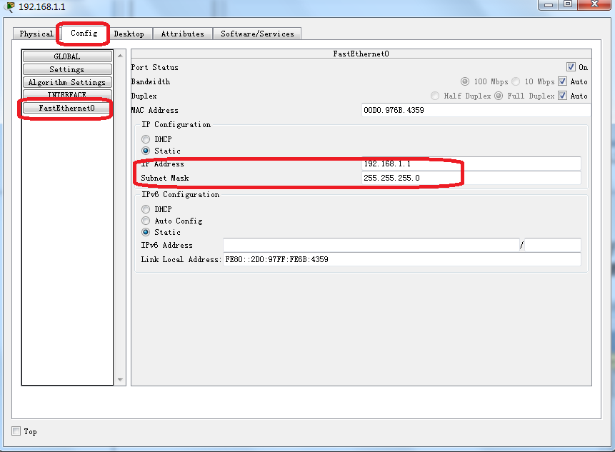

**同理设置另外一台主机的Ip地址和子网掩码：**

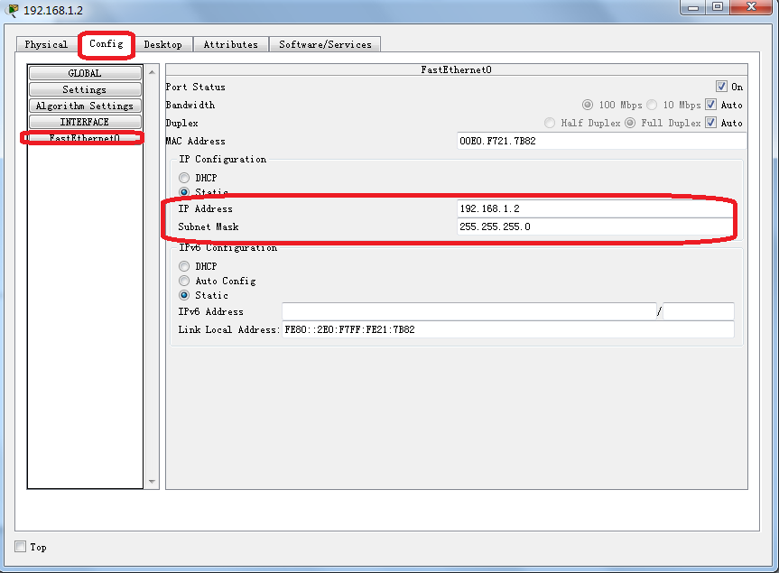

7、在主机1上ping主机2，测试网络的连通性。

在主机1上选择command prompt，进入主机1的命令提示状态

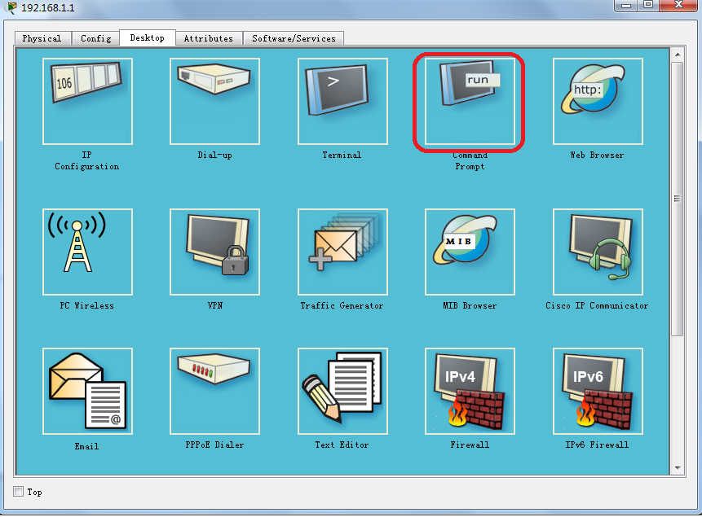

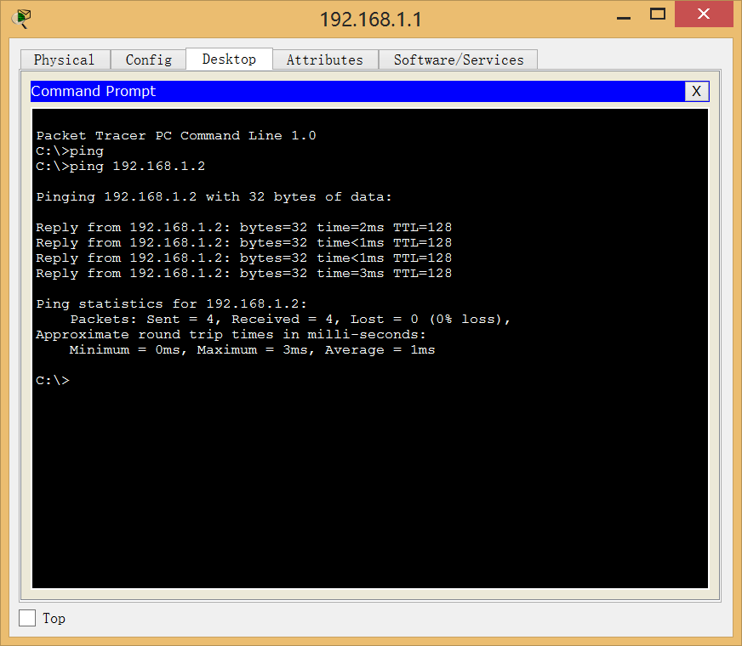

如果网络是连通的，则继续进行下面的实验。否则，先检查问题，是网络连通。

1. **捕获以太网的数据包**

**（1）首先切换到模拟环境，在此环境中可以查看数据包的走向和数据包内的字段**

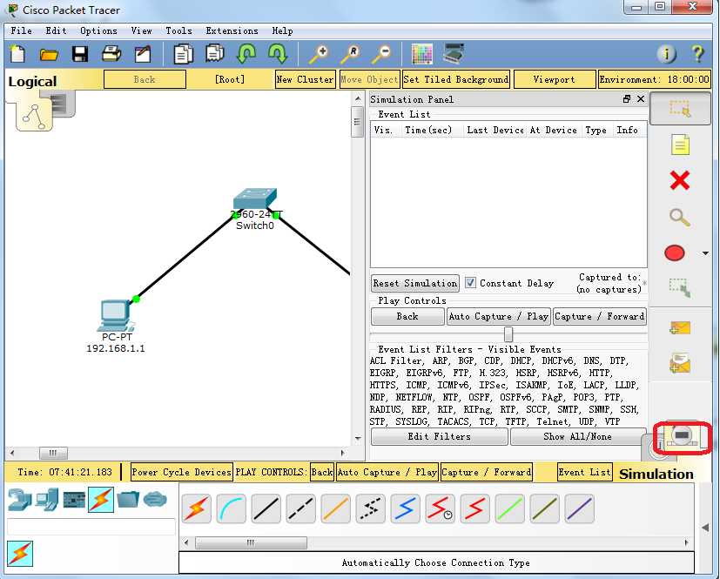

1. **然后在主机192.168.1.1的命令行状态下输入ping 192.168.1.2命令，并回车.我们观察两台主机之间ping数据包的往返和抓包情况。**
2. 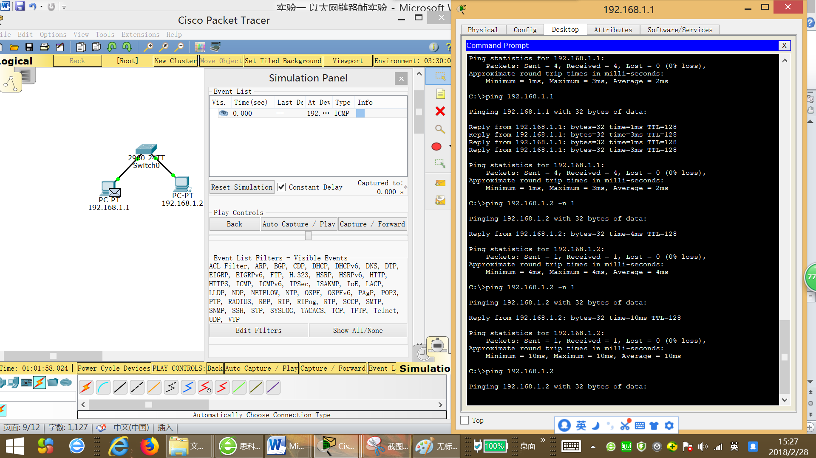

**此时，会发现主机192.168.1.1上面产生了一个数据包等待发送，在simulation panel窗格中已经捕获到了这个数据包，此时ping命令暂时处于停滞状态。**

**（4）点击“自动捕获”，此时数据包从192.168.1.1发出，按照协议的规则，数据包在相关设备间传输，模拟器开始自动捕获出入相关设备的每一个数据包，。**

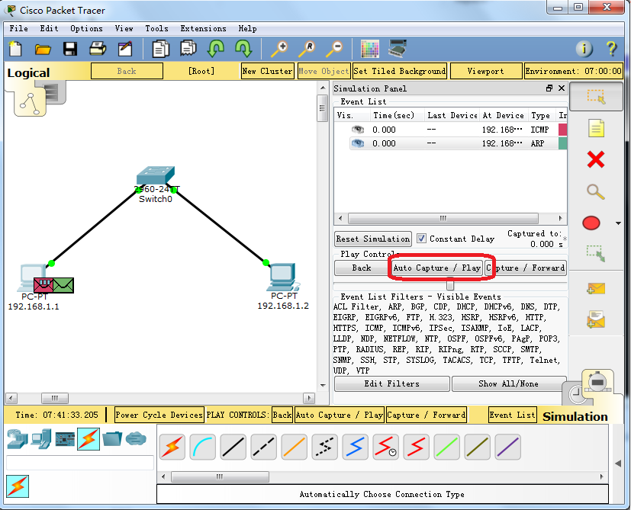

**（5）观察命令行窗口，等到ping命令执行结束，再次点击“自动捕获”，结束自动捕获。**

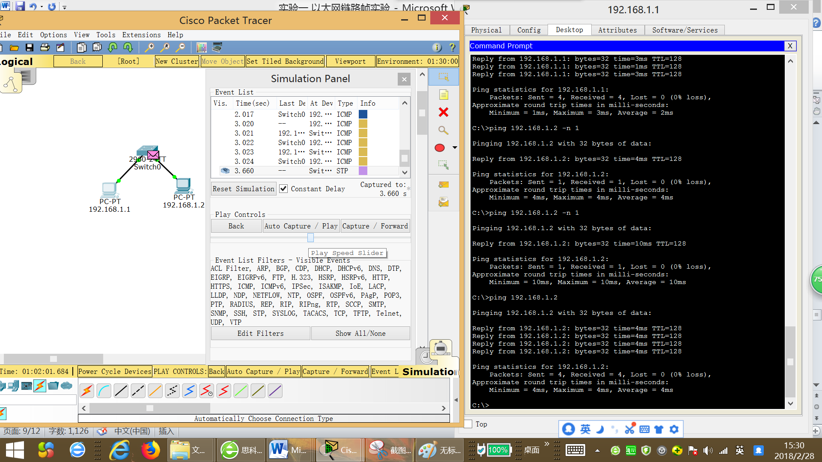

**（5）在“simulation Panel面板”中找到前面5个ICMP项，对应着两台主机之间的一次ping过程，点击“Info”小图标，观察网络数据包的传递过程和报文的封装层次。**

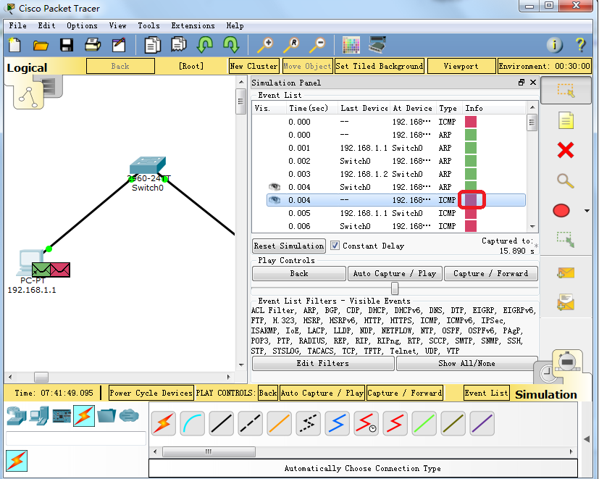

**（6）观察并分析以太网帧格式，以及各个字段的具体值。**

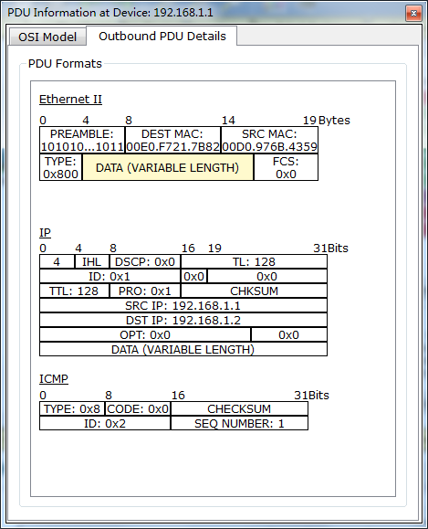

1. **思考填空**
2. **以太网MAC帧格式中包含5个字段，对应于上图中从dest mac字段到 FCS字段，这5个字段分别是（ ）、（ ）、 （ ）、（ ）、 （ ）：但在传送的过程中需要加前面的0到8个字节共2个字段，分别是（ ）和（ ），这两个字段是在MAC子层向下传递到物理层时添加上去的，请写出每个部分的字段名称，以及长度或者范围。**
3. **从主机1执行ping命令到主机2，产生如下截图所示的以太网帧数据。**

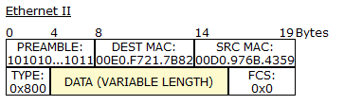

**请问：**

**1) “00E0.F721.7B82”是主机______的地址，属于____________类型地址。**

**2) “00D0.976B.4359”是主机______的地址，属于____________类型地址。**

**3) “0x800”对应的字段名称是______，表示的值是____________。**